Ejercicio 4
EJERCICIO CALCULAR AREA
Escribe un algoritmo y dibuja el diagrama para calcular el área de un circulo.

Debe solicitar al usuario los datos de entrada y mostrar el resultado cuando finalice.

No es necesario que uses una sintaxis de un lenguaje concreto sino tus propias palabras.

→ ALGORITMO
- inicio
  - meter el radio del circulo
  - leerlo valor del radio
  - calcular el área del circulo
  - mostrar el resultado
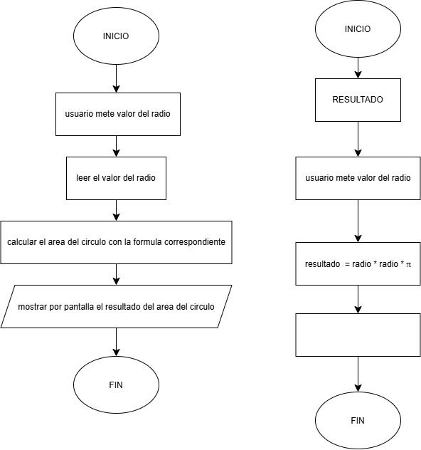
- fin
→ DIAGRAMA

ENCABEZADOS / IMPORTACIONES  PROGRAMA nombre_del_programa  CONSTANTES  Declaración y asignación de constantes  VARIABLES  Declaración de variables  FUNCIONES / MÓDULOS  INICIO  Instrucciones del programa  FIN | // Nombre_ejercicio CalcularArea  //importar  importar math // Para usar el valor de π  //constantes  pi = 3.1416 // valor de π  // Variables  radio = num  area = num  //funcion  funcion CalcularArea (  Inicio  escribir “ingresa el valor del radio del circulo:”  leer radio  area = CalcularArea(radio)  escribir “el área del circulo es: “, area  fin

Ampliación:
Debajo del código anterior crea un nuevo programa para calcular la suma de dos números dados por el usuario.
Después crea otro programa, debajo de los dos anteriores, que se llame Calculadora y sirva como programa principal desde el que se invoque cada uno de los programas anteriores según la opción elegida por el usuario.
Hacer pseudocódigo y diagrama.

